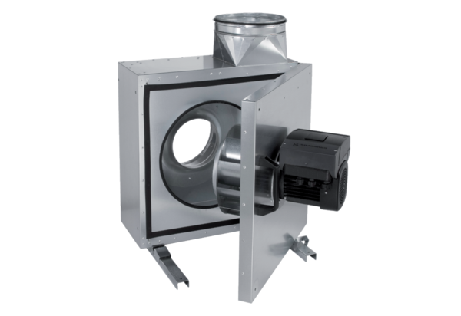Zvučno izolirana kutija za odsisni zrak EKR 25 FUJedinica za pakiranje: 1 komAsortiman: E
Broj artikla: 0080.0895Proizvođač: MAICO

